Priemyselné meranie K T E E M

10.4.Súpis použitých prístrojov a meraných objektov

ST | stabilizátor 12V js., typ MA7812, výrobca Tesla
Zd | regulovateľný jednosmerný stabilizovaný zdroj, SP150 50V/3A, INR 94/09
ČV1 | multimeter digitálny, typ UT 33 C, rozsah 20V js., výrobca UNI-T, SRN 1080409042
ČV2 | voltmeter číslicový MT100, rozsah 15V js., výrobca Metra, Blansko, INR C-630/84,
A | multimeter digitálny, typ MY-64, rozsah 20A js., ev. č. 69/07, výrobca Ben Electronic
R | odpor regulačný - reostat , 42 ohm, 1,5A, max. 500V, INR N390/72,
v

10.5. Princíp merania a platné vzťahy

Výstupné napätie je stabilizované, preto sa mení len veľmi málo. Z toho dôvodu je nutné ho merať kvalitným číslicovým voltmetrom merajúcim približne na päť platných miest.
Činiteľ napäťovej stabilizácie (ČU) je definovaný ako rozdiel výstupných napätí zodpovedajúci maximálnemu (U21) a minimálnemu (U22) vstupnému napätiu pri nominálnom výstupnom prúde.
Potom platí:

ČU = U21 - U22 U21 ≥12 V

Činiteľ prúdovej stabilizácie (ČI) je definovaný ako rozdiel výstupných napätí pri minimálnom

(U23) a maximálnom (U24) výstupnom prúde, ak vstupné napätie je nominálne. Teda:

ČI = U23 - U24

Všetky predpísané maximálne, nominálne a minimálne hodnoty napätia a prúdu sú udané v katalógu výrobcu.

10.6. Postup pri meraní

Po zapojení meracej zostavy podľa schémy zapojenia (obr.10.1) zistíme charakteristické parametre meraného stabilizátora elektrického napätia. (Rozsah napájacieho napätia, nominálne výstupné napätie, nominálny a maximálny výstupný prúd a nominálne vstupné napätie.)
Postupne zvyšujeme vstupné napätie od nulovej hodnoty, po maximálne povolené, pri nominálnom výstupnom prúde a meriame výstupné napätie. V druhom meraní použijeme
nominálne vstupné napätie a zväčšujeme výstupný prúd na jeho maximálnu hodnotu.

– 68 –

Priemyselné meranie K T E E M

10.7. Tabuľka nameraných hodnôt

U1 [V] | 8 | 11 | 13 | 15 | 17 | 20 | 22 | 24 | 26 | 28
U2 [V] | 6,427 | 9,343 | 11,426 | 12,470 | 12,512 | 12,583 | 12,393 | 12,387 | 12,418 | 12,430
Por.č. | 1 | 2 | 3 | 4 | 5 | 6 | 7 | 8 | 9 | 10
U2 [V] | 12,316 | 12,276 | 12,285 | 12,260 | 12,223 | 12,219 | 12,212 | 12,207 | 12,197 | 12,190
I2 [A] | 0,3 | 0,4 | 0,5 | 0,6 | 0,7 | 0,8 | 0,9 | 1,0 | 1,1 | 1,2

I_{2n} = 0,5 A U_{1n} = 19 V
U_{2n} = 12 V
U₁ = 8 - 28 V I_{2mx} = 1,2 A

10.8. Vzor výpočtu

- Činiteľ napäťovej stabilizácie - Č_{U}

Č_{U} = U₂₁ - U₂₂ = 12,470 – 12,430 = 0,04V

Činiteľ prúdovej stabilizácie - Č_{I}

Č_{I} = U₂₃ - U₂₄ = 12,316 – 12,207 = 0,109V

- P_{max} = I_{2max} . U₂ = 1,2 . 12,190 = 14,628W

10.9. Grafické znázornenie nameraných hodnôt

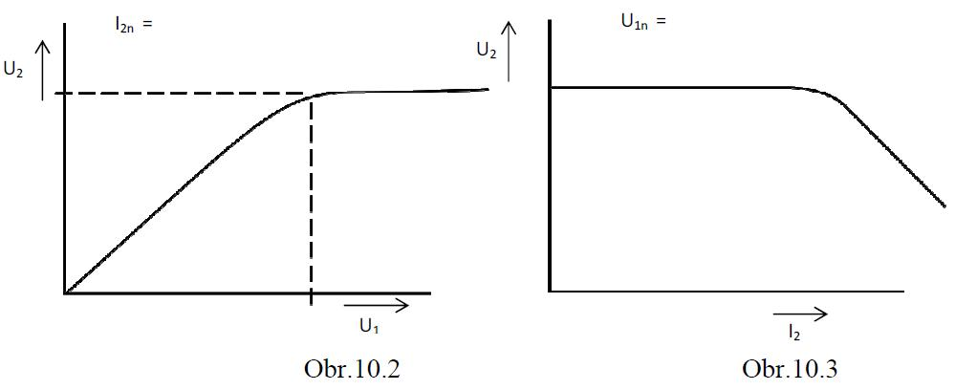
0,5 A
20 V

– 69 –
Priemyselné meranie K T E E M

11.3. Schéma zapojenia

230 V~
ČMO Z

Obr.11.1

11.4. Súpis použitých prístrojov a meraných objektov

ČMO | RLCG meter, typ BM595, výrobca Tesla, INR C-2942/90
Z- | rezistor ev.č. R-26614, neznámej hodnoty  kondenzátor č. 1, kapacita 1 uF; kondenzátor č. 2, kapacita 2 uF;  kondenzátor č. 3, kapacita 4 uF; cievka č. 6; cievka č. 7; cievka č. 8

11.5.Princíp merania a platné vzťahy

Ako vyplýva z úvodu, keďže každá súčiastka má svoj odpor, indukčnosť a kapacitu opodstatnene môžeme očakávať, že aj ich náhradné modely budú obsahovať všetky ideálne prvky. Pri praktických riešeniach však nemá zmysel uvažovať ten typ energie a odpovedajúci parameter a teda aj ideálny prvok, kde podiel premenenej energie na celkovej transformovanej energii je zanedbateľne malý napr. menší ako 1 % alebo 0,1 %. To nám umožní podstatne zjednodušiť náhradný model za cenu zanedbateľného zhoršenia presnosti riešenia.

Nakoľko veľkosť premeny elektrickej energie na inú je úmerná príslušnej zložke impedancie a tá v dvoch prípadoch súvisí s frekvenciou elektrického prúdu, pre vyššie frekvencie náhradné modely spravidla obsahujú tri a viac prvkov. Naopak pre nízke frekvencie (napr. sieťová) nám postačujú dvojprvkové modely, ktoré sú:

a) pre rezistor teda ideálny odpor.

odporu.
b) pre technickú cievku teda sériové zapojenie indukčnosti a

– 71 -
Priemyselné meranie K T E E M

11.7. Tabuľky nameraných a vypočítaných hodnôt

A) f = 100Hz; U = 1V

Por. č. | Názov vzorky | R [Ω] | L [mH] | G [mS] | C [μF]
1 | Kondenzátor č.1 | - | - | 0.0048 | 1,091
2 | Kondenzátor č.2 | - | - | 0.0086 | 2,244
3 | Kondenzátor č.3 | - | - | 0,017 | 4,318
4 | Cievka č.6 | 2042 | 1871 | - | -
5 | Cievka č.7 | 166,54 | 176,87 | - | -
6 | Cievka č.8 | 670,1 | 664 | - | -
7 | Rezistor 26614 | 147,23 | 0,07 | - | -
8 | Rezistor 18k Ω | 17854 | 1 | - | -
9 | Rezistor 27k Ω | 24110 | 1 | - | -

B) f = 100Hz; U = 1V

 | Model → | Sériový |  | Paralelný |  | Fázor |  | Činiteľ
Por. č. | Vzorka ↓ | Rs [Ω] | Xs [Ω] | Gp [mS] | Bp [mS] | |Ż| [Ω] | Φ [°] | Q [1] | D[1]
1 | Cievka č.7 | 166,62 | 113,13 | 4,153 | -2,770 | 200,2 | 33,71 | 0,6688 | 1,4997
2 | Kondenzátor č.3 | 2,34 | -368,8 | 0,017 | 2,710 | 368,9 | -89,63 | 160 | 0,0062
3 | Cievka č.7 + (R)26614 | 313 | 111,28 | 2,828 | -1,002 | 333,1 | 19,51 | 0,3544 | 2,821
4 | Rezistor 26614 | 147,23 | 0,04 | 6,792 | -0.001845 | 147,23 | 0,01 | 0,0002 | 3605

11.8. Vzor výpočtu

Činiteľ kvality: Stratový činiteľ:

– 74 –

– 75 –
Fakulta elektrotechniky a informatiky
Technická univerzita v Košiciach

MERANIE ELEKTRICKÝCH VELIČÍN ČÍSLICOVÝM
MULTIMETROM

Ak. rok 2012/2013 Matej GAGYI

Fakulta elektrotechniky a informatiky
Technická univerzita v Košiciach

MERANIE PARAMETROV PASÍVNEJ ELEKTRICKEJ
SÚČIASTKY
ČÍSLICOVÝM MOSTÍKOM

Ak. rok 2012/2013 Matej GAGYI

